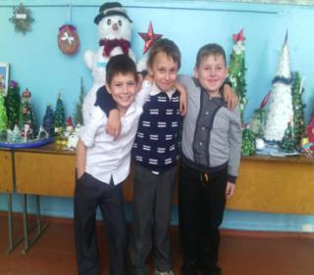23 декабря в творческом объединении «Физкульт-Ура!» прошла беседа и инструктаж по технике безопасности (правила поведения на новогодних утренниках). Ребята внимательно слушали и теперь точно знают как себя нужно вести на утренниках и дома, конечно ,в новогодние праздники! А после беседы мы с ребятами сделали несколько фотографий!

